**«Άρχισε γλώσσα μ’ άρχισε τραγούδια ν΄ αραδιάζεις: τόπος, παράδοση και πολιτιστική κληρονομιά της Ηπείρου»**

Στο πλαίσιο σχεδιασμού υλοποίησης προγραμμάτων Σχολικών Δραστηριοτήτων, τη φετινή χρονιά **2018-2019** , πραγματοποιήσαμε ένα πρόγραμμα που αφορούσε στη Λαογραφία και στην ευαισθητοποίηση των μαθητών σε θέματα παράδοσης με στόχο τη διαμόρφωση περιβαλλοντικής συνείδησης και ηθικής.

   Το πρόγραμμά μας είχε τίτλο:

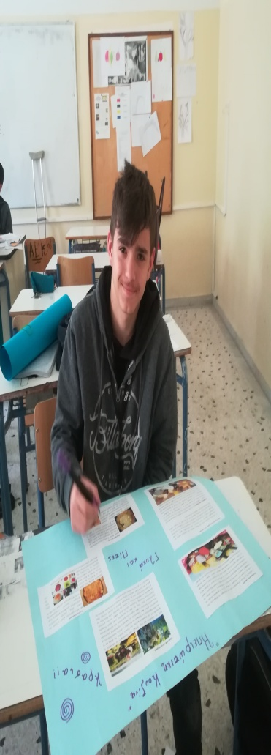**«Άρχισε γλώσσα μ ’ άρχισε τραγούδια ν’ αραδιάζεις -Τόπος,παράδοση και πολιτιστική κληρονομιά της Ηπείρου»**

Στο πρόγραμμα συμμετείχαν 25 μαθητές από τη Β΄και Γ΄Γυμνασίου**.**

* **Σκοπός μας ήταν η ενημέρωση των μαθητών σχετικά με την αξία της πολιτιστικής μας κληρονομιάς.**
* **Επιθυμία μας ήταν να αναγνωρίσουν οι μαθητές μας την αξία και τον πλούτο αυτής της κληρονομιάς, να συνειδητοποιήσουν ότι η επαφή και η γνώση του πολιτισμού μας και της παράδοσής μας αποτελεί και μέρος της ταυτότητάς μας,**
* 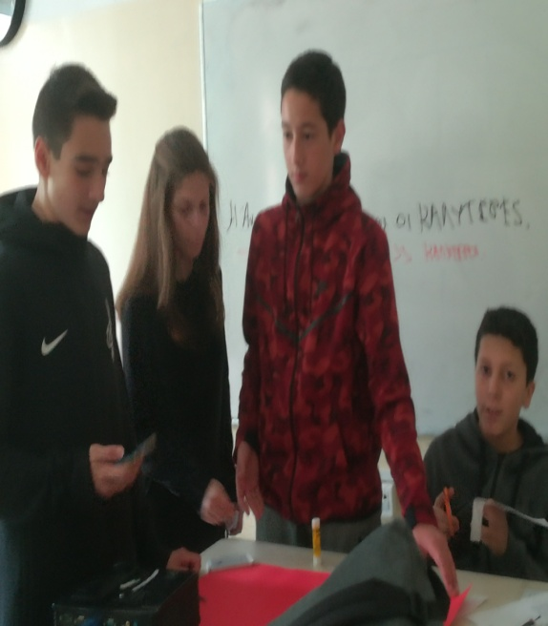 **να κατανοήσουν επίσης πως το μέλλον του πολιτισμού μας ανήκει σε μας, του σήμερα, και πως οφείλουμε να το μεταδώσουμε στους νεότερους με σεβασμό και περηφάνια.**
* **Επιπλέον, σκοπός μας ήταν να μάθουν οι μαθητές μας πώς μπορούν να συνεργαστούν ομαδικά για την επίτευξη ενός στόχου.**

* **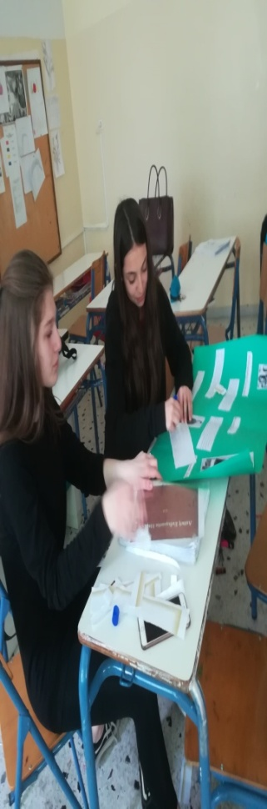   Το θέμα άρεσε στα παιδιά, δούλεψαν με ενθουσιασμό και πολλή χαρά. Μέσα απ’ αυτή τη διαδικασία ήρθαν σε άμεση επαφή με την τοπική παράδοση της Ηπείρου(ήθη,έθιμα,τραγούδια,χοροί,γλωσσικό ιδίωμα,παραδοσιακή αρχιτεκτονική,τοπική κουζίνα) ευαισθητοποιήθηκαν , έμειναν ικανοποιημένα από την όλη τους προσπάθεια και δήλωσαν πως και άλλες χρονιές θα συμμετέχουν σε παρόμοιες δραστηριότητες , κάτι που είναι ιδιαίτερα ελπιδοφόρο.**

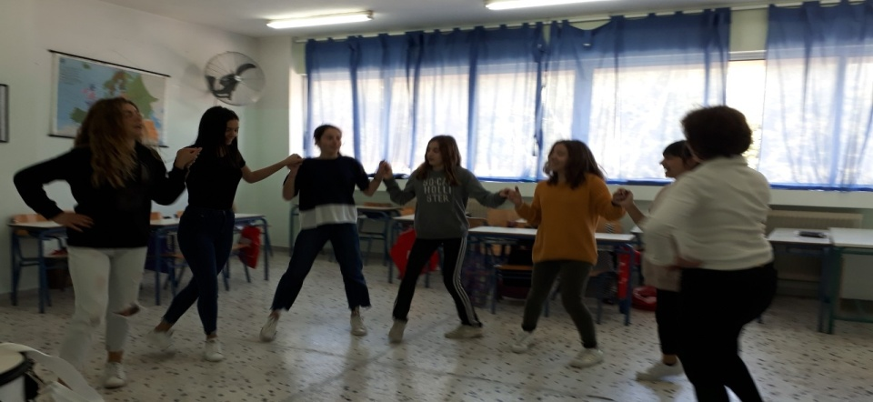

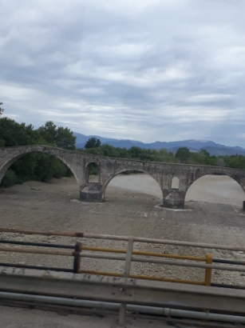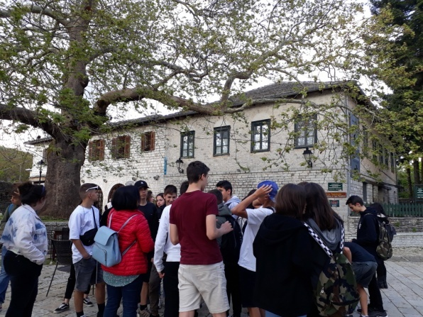

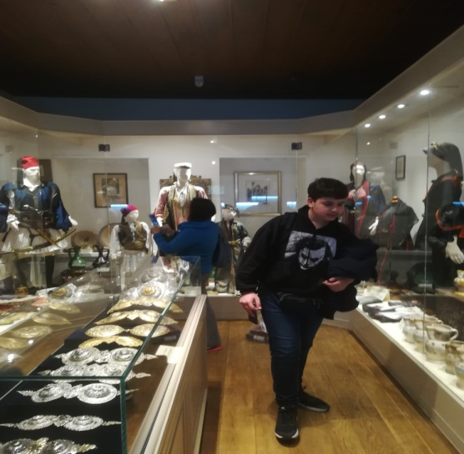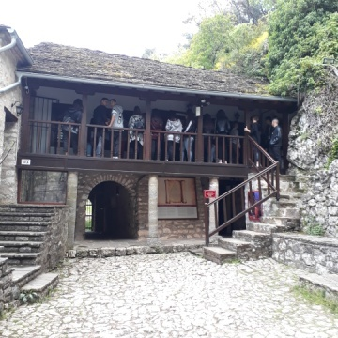 **Επιστέγασμα όλης αυτής της προσπάθειας ήταν η τετραήμερη εκπαιδευτική *μας επίσκεψη στην Ήπειρο*, με σταθμούς στην Πρέβεζα, την Άρτα,τα Ιωάννινα, τα Ζαγοροχώρια όπου γνώρισαν άλλους τόπους, άλλους ανθρώπους, ήρθαν σε επαφή με την *κουλτούρα τους, την ιστορία τους*, έμαθαν καινούρια πράγματα και ξέφυγαν από τα στενά όρια της περιοχής τους.**

**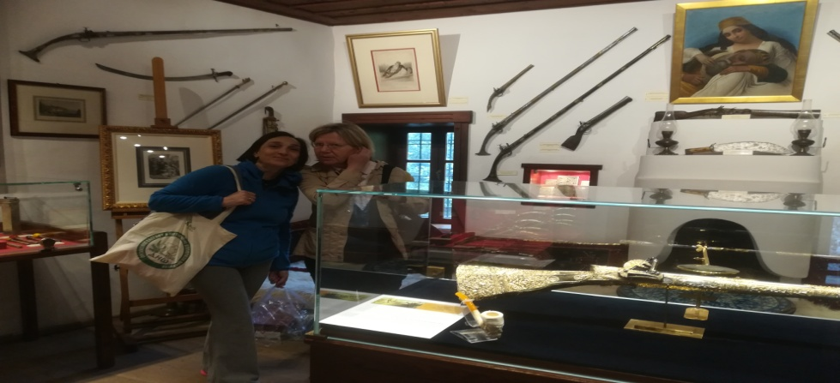   Ο στόχος που θέσαμε εξαρχής επιτεύχθηκε και τελειώσαμε όλη αυτή την προσπάθεια με την ευχή να συνεχίσουν να αναζητούν και να προβληματίζονται, κάτι που άλλωστε αποτελεί κομμάτι του αγώνα και της ομορφιάς της ζωής.**

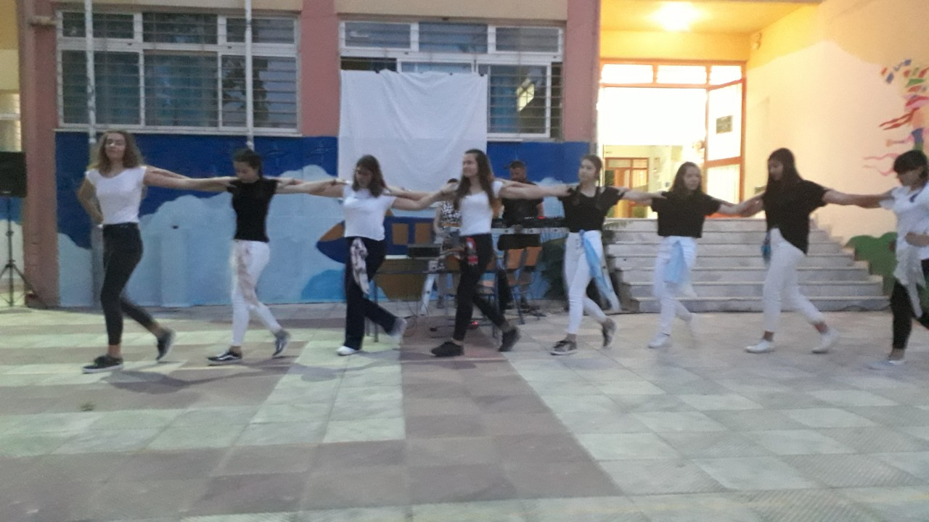

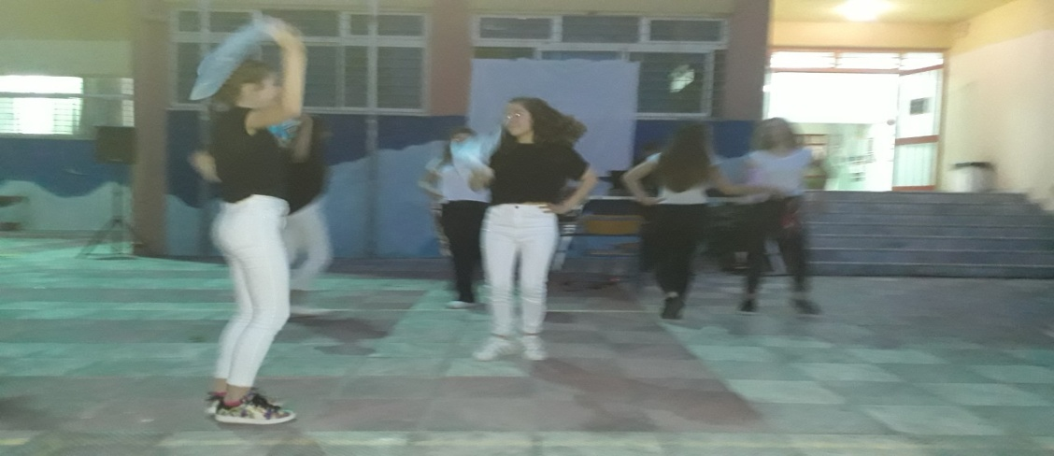***Κατά την τελετή λήξης του σχολικού έτους παρουσιάστηκε στη σχολική κοινότητα ένα Power point από την εδρομή των μαθητών στην Ήπειρο και παραδοσιακοί χοροί της Ηπείρου από ομάδα μαθητών της περιβαλλοντικής μας ομάδας.***